Entregable 5. Evaluación de resultados
IT-AI Classifier
Sistema Inteligente para la Clasificación y Priorización Automática de Incidentes de Soporte TI
Disciplina Ingeniería de Sistemas
Área de aplicación Soporte TI / Mesa de Ayuda
Enfoque: Procesamiento de Lenguaje Natural + Machine Learning
Entrada: Descripción textual del ticket
Variable objetivo: Categoría
Modelo: TF-IDF + Regresión Logística
Dataset: 1.000 tickets sintéticos
Autor: Wilson Fernando Pinzon Guacaneme

1. Objetivo de la evaluación
El objetivo de este entregable es evaluar el desempeño del prototipo IT-AI Classifier, analizar sus métricas técnicas, identificar errores de clasificación, revisar casos límite y establecer recomendaciones para una futura validación con datos reales. La evaluación se realiza sobre el conjunto de prueba separado durante el entrenamiento del modelo.
2. Configuración experimental
Parámetro | Configuración
Registros totales | 1,000
Variables del dataset | 12
Entrenamiento | 80 % (800 tickets)
Prueba | 20 % (200 tickets)
Random state | 42
Vectorización | TF-IDF
N-gramas | (1, 2)
min_df | 2
Clasificador | Regresión Logística
max_iter | 2000

La separación fue estratificada para conservar la distribución de las categorías en los conjuntos de entrenamiento y prueba. El modelo aprende únicamente con los 800 registros de entrenamiento y se evalúa con 200 registros no utilizados para ajustar los parámetros del modelo.
3. Métricas técnicas obtenidas
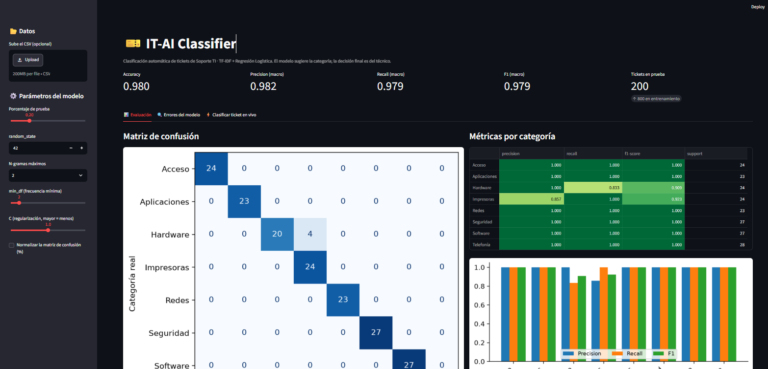
Métrica | Resultado | Interpretación
Accuracy | 98.0% | Proporción total de predicciones correctas.
Precision macro | 98.2% | Promedio de precision dando igual peso a cada categoría.
Recall macro | 97.9% | Promedio de recall dando igual peso a cada categoría.
F1 macro | 97.9% | Equilibrio entre precision y recall por categoría.
El modelo obtuvo un-Accuracy de 98.0%, lo que corresponde a aproximadamente 196 predicciones correctas de los 200 tickets del conjunto de prueba. La Precision macro, Recall macro y F1 macro muestran un desempeño alto y relativamente equilibrado entre las categorías.
4. Resultados por categoría
Categoría | Precision | Recall | F1-Score | Casos
Acceso | 100.0% | 100.0% | 100.0% | 24
Aplicaciones | 100.0% | 100.0% | 100.0% | 23
Hardware | 100.0% | 83.3% | 90.9% | 24
Impresoras | 85.7% | 100.0% | 92.3% | 24
Redes | 100.0% | 100.0% | 100.0% | 23
Seguridad | 100.0% | 100.0% | 100.0% | 27
Software | 100.0% | 100.0% | 100.0% | 27
Telefonía | 100.0% | 100.0% | 100.0% | 28

5. Matriz de confusión
La matriz de confusión permite identificar no solamente cuántos tickets fueron clasificados correctamente, sino también entre qué categorías se producen las confusiones. La diagonal principal representa los aciertos y los valores fuera de la diagonal representan errores.
.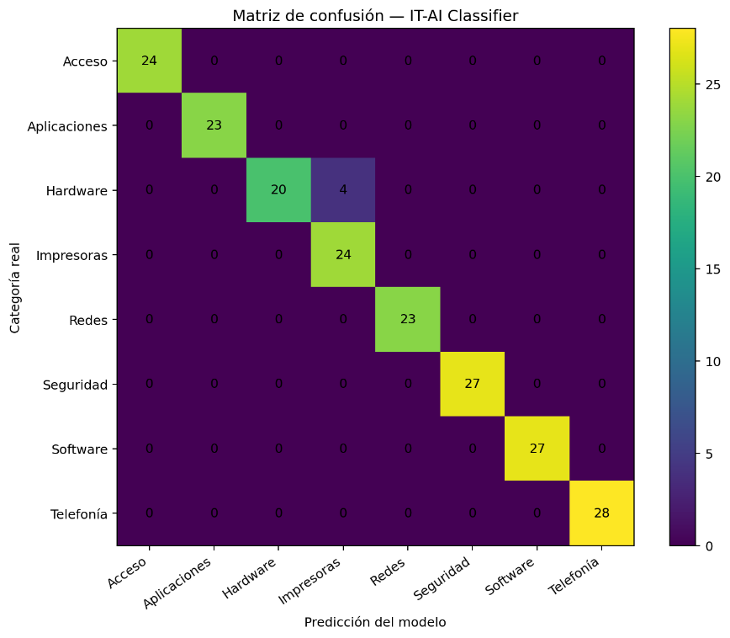

5.1 Principal error identificado
La principal confusión observada se presenta entre Hardware e Impresoras. En el conjunto de prueba, 4 tickets cuya etiqueta real es Hardware fueron clasificados por el modelo como Impresoras. En contraste, 20 casos de Hardware fueron clasificados correctamente.
Este comportamiento puede explicarse por la similitud semántica de algunas descripciones y por las etiquetas presentes en el dataset. Cuando una descripción contiene términos asociados fuertemente con impresoras, el modelo puede priorizar la categoría Impresoras aunque la etiqueta original sea Hardware. Este hallazgo evidencia la importancia de revisar la consistencia de las etiquetas y ampliar la diversidad de ejemplos.
6. Casos edge y análisis de errores
Los casos edge corresponden a situaciones en las que el texto puede pertenecer razonablemente a más de una categoría o contiene vocabulario que induce al modelo hacia una clase diferente. El principal caso encontrado fue el límite Hardware–Impresoras.
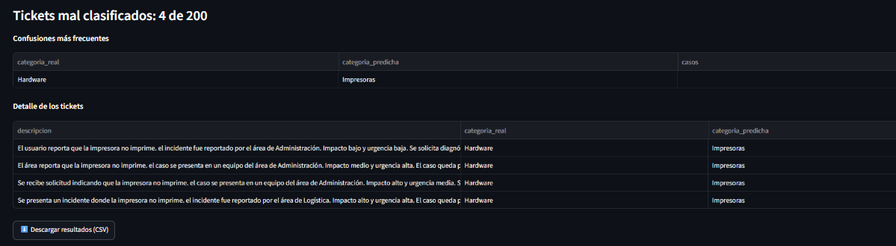
Descripción del ticket | Real | Predicción
El usuario reporta que la impresora no imprime. el incidente fue reportado por el área de Administr… | Hardware | Impresoras
El área reporta que la impresora no imprime. el caso se presenta en un equipo del área de Administr… | Hardware | Impresoras
Se recibe solicitud indicando que la impresora no imprime. el caso se presenta en un equipo del áre… | Hardware | Impresoras
Se presenta un incidente donde la impresora no imprime. el incidente fue reportado por el área de L… | Hardware | Impresoras

7. Validación de 30 predicciones
La siguiente muestra de 30 casos fue seleccionada del conjunto de prueba para facilitar la validación. La columna 'Resultado frente a etiqueta' compara la predicción automática con la etiqueta disponible en el dataset. Esta comparación NO sustituye la validación humana requerida: la categoría debe ser revisada por una persona con conocimiento de soporte TI y registrar su criterio en la columna correspondiente.
# | Ticket | Etiqueta dataset | Predicción | Resultado | Validación humana
1 | El usuario reporta que la impresora no imprime. El incidente fue reportado por el área de Administración. | Hardware | Impresoras | Incorrecta
2 | El área reporta que la impresora no imprime. El caso se presenta en un equipo del área de Administración. | Hardware | Impresoras | Incorrecta
3 | El área reporta que la impresora no imprime. El caso se presenta en un equipo del área de Administración. | Hardware | Impresoras | Incorrecta
4 | Se presenta un incidente donde la impresora no imprime. El incidente fue reportado por el área de Logística. | Hardware | Impresoras | Incorrecta
5 | El área reporta que el usuario no puede acceder al correo. El incidente fue reportado por el área de Tecnología. | Acceso | Acceso | Correcta | 
6 | Se presenta un incidente donde el usuario no puede iniciar sesión. El inconveniente afecta al área de Recursos Humanos | Acceso | Acceso | Correcta
7 | Se presenta un incidente donde el usuario no puede acceder al correo. El caso se presenta en un equipo del área de Finanzas | Acceso | Acceso | Correcta
8 | Se recibe solicitud indicando que el sistema académico muestra un mensaje de error. El servicio involucrado es ERP | Aplicaciones | Aplicaciones | Correcta
9 |  | Aplicaciones | Aplicaciones | Correcta
  El área reporta que el CRM no permite guardar información. El servicio involucrado es Sistema de facturación.
10 | Se presenta un incidente donde el CRM no permite guardar información. El caso se presenta en un equipo del área de Dirección | Aplicaciones | Aplicaciones | Correcta
11 | Se informa que el equipo se apaga inesperadamente. El incidente fue reportado por el área de Servicio al Cliente. | Hardware | Hardware | Correcta
12 | Se informa que el equipo presenta sobrecalentamiento. El servicio involucrado es Computador de escritorio | Hardware | Hardware | Correcta
13 | El usuario reporta que el mouse dejó de funcionar. El incidente fue reportado por el área de Recursos Humanos | Hardware | Hardware | Correcta
14 | El usuario reporta que la impresora no imprime. El servicio involucrado es Impresora de red. | Impresoras | Impresoras | Correcta
15 | El usuario reporta que la impresora no imprime. El inconveniente afecta al área de Recursos Humanos | Impresoras | Impresoras | Correcta
16 | Se recibe solicitud indicando que la impresora aparece fuera de línea. El servicio involucrado es Multifuncional | Impresoras | Impresoras | Correcta
17 |  | Redes | Redes | Correcta
  Se recibe solicitud indicando que no se puede conectar a una impresora de red. El inconveniente afecta al área de Servicio al Cliente
18 | Se informa que se perdió la conexión con el servidor. El caso se presenta en un equipo del área de Comercial | Redes | Redes | Correcta
19 | Se presenta un incidente donde la velocidad de Internet es muy baja. El servicio involucrado es Impresión en red. | Redes | Redes | Correcta
20 | Se informa que se requiere revisar una alerta del endpoint. El servicio involucrado es Endpoint. | Seguridad | Seguridad | Correcta
21 | El área reporta que se requiere revisar una alerta del endpoint. El caso se presenta en un equipo del área de Recursos Humanos | Seguridad | Seguridad | Correcta
22 | Se presenta un incidente donde el usuario reporta un posible intento de phishing. El incidente fue reportado por el área de Tecnología. | Seguridad | Seguridad | Correcta
23 | El área reporta que Windows presenta errores después de iniciar. El caso se presenta en un equipo del área de Comercial | Software | Software | Correcta
24 | Se informa que una aplicación dejó de responder. El incidente fue reportado por el área de Tecnología | Software | Software | Correcta
25 | El usuario reporta que el navegador muestra errores al cargar una página. El incidente fue reportado por el área de Comercial. | Software | Software | Correcta
26 | El área reporta que la videoconferencia presenta cortes. El caso se presenta en un equipo del área de Dirección | Telefonía | Telefonía | Correcta
27 | Se informa que el teléfono IP no tiene tono. El incidente fue reportado por el área de Recursos Humanos. | Telefonía | Telefonía | Correcta
28 | El usuario reporta que la extensión no recibe llamadas. El inconveniente afecta al área de Producción | Telefonía | Telefonía | Correcta
29 | Se informa que Outlook no abre correctamente. El caso se presenta en un equipo del área de Tecnología. | Software | Software | Correcta
30 | El usuario reporta que el equipo se apaga inesperadamente. El servicio involucrado es Teclado | Hardware | Hardware | Correcta

Resultado de esta muestra
De los 30 tickets:
- 26 clasificaciones correctas
- 4 clasificaciones incorrectas
- Accuracy de la muestra: 86.67 %

8. Comparación del proceso antes y después
Aspecto | Antes | Después con IT-AI Classifier
Clasificación | Principalmente manual | Predicción automática + validación humana
Apoyo de IA | No disponible | Categoría sugerida por el modelo
Métricas | No automatizadas | Accuracy, Precision, Recall y F1
Análisis de errores | Revisión manual | Matriz de confusión y reporte por categoría
Nuevos tickets | Análisis del técnico | Predicción en vivo + probabilidad estimada
Decisión definitiva | Técnico | Técnico

No se afirma una reducción porcentual del tiempo de atención porque este entregable no contiene una medición operacional real antes/después. Para demostrar ese beneficio sería necesario realizar un piloto controlado con tickets reales y medir tiempos de clasificación, asignación y resolución.

9. Recomendaciones
- Revisar las etiquetas de los casos Hardware e Impresoras para reducir ambigüedades.
- Ampliar el dataset con más ejemplos y diferentes formas de describir cada incidente.
- Validar el modelo con tickets reales previamente anonimizados antes de una implementación productiva.
- Mantener la supervisión humana, especialmente cuando la confianza de la predicción sea baja.
- Medir en un piloto el tiempo de clasificación, tiempo de asignación, reclasificaciones, escalamiento y cumplimiento de SLA.
- Registrar nuevos errores y utilizarlos para una futura iteración de entrenamiento y mejora del modelo.

10. Limitaciones de la evaluación
El dataset utilizado es sintético y representa un escenario académico.
El 98 % de Accuracy no debe interpretarse como rendimiento garantizado en una mesa de ayuda real.
No se dispone de una medición real de ahorro de tiempo ni de reducción de reclasificaciones.
La variable de salida evaluada en este entregable es categoria; la prioridad no constituye el objetivo principal del modelo.

11. Conclusión
El modelo IT-AI Classifier presentó un desempeño favorable sobre el conjunto de prueba, con Accuracy de 98.0%, Precision macro de 98.2%, Recall macro de 97.9% y F1 macro de 97.9%. La matriz de confusión permitió identificar que la principal fuente de error se encuentra entre Hardware e Impresoras, con cuatro tickets reales de Hardware clasificados como Impresoras.
El análisis demuestra que el prototipo puede utilizarse como mecanismo de apoyo para la clasificación inicial de incidentes, pero no debe interpretarse como un sustituto del técnico. La principal oportunidad de mejora consiste en fortalecer la calidad y diversidad de los datos, revisar las etiquetas ambiguas y validar el comportamiento con tickets reales anonimizados.
Realizar un piloto controlado y medir indicadores operativos que permitan determinar el impacto real de la solución en una Mesa de Ayuda.

